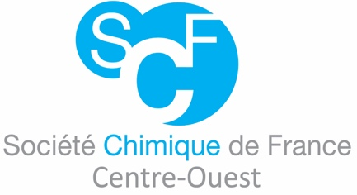

***Journées de la***

***Section Régionale Centre-Ouest***

***Société Chimique de France***

15 Juin & 16 Juin 2023

CNRS & Université d’Orléans

2ème annonce – Avril 2023

Appel à communications

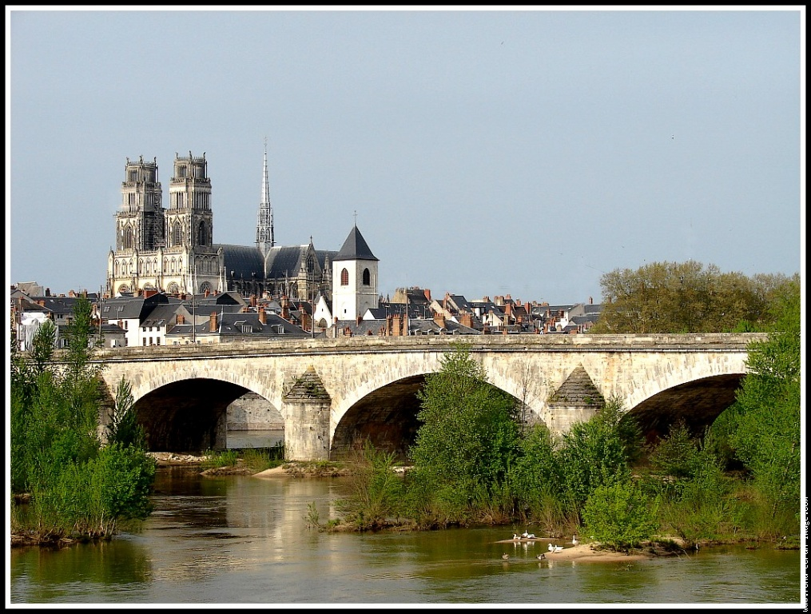

**DATES IMPORTANTES**

**Date limite d’envoi des résumés : 15/05/2023**

**Réponse aux propositions[1]: 26/05/2023**

**Date limite inscription: 5/06/2023**

**Résumé à envoyer :**

[**journeescf.centreouest@gmail.com**](mailto:journeescf.centreouest@gmail.com)

**FRAIS D'INSCRIPTION**

Ces frais incluent la participation aux journées, les déjeuners des jeudi 15 juin 2023 et vendredi 16 juin 2023, le dîner du 15 juin 2023, les pauses café ainsi que le fascicule des résumés.

*Frais d’hébergement non compris dans le montant de l’inscription.*

Participant (membre SCF) **80 Є**

Participant (non membre SCF) **110 Є**

Étudiant (membre SCF) **50 Є**

Étudiant (non membre SCF) **90 Є**

Exposant, industriel **200 Є**

Afin de bénéficier du tarif réduit en tant que membre SCF ou étudiant, il sera demandé au moment de l’inscription de fournir une pièce justificative (copie de la carte d’étudiant, n° d’adhérent SCF) et de l’envoyer par email à :

[**journeescf.centreouest@gmail.com**](mailto:journeescf.centreouest@gmail.com)

***L’inscription au congrès, la trame pour le résumé de la présentation (orale ou sous forme d’affiche) et les informations complémentaires sont accessibles sur le site internet des journées :***

[***https://new.societechimiquedefrance.fr/sections_regionales/centre-ouest/***](https://new.societechimiquedefrance.fr/sections_regionales/centre-ouest/)

***Vous pouvez aussi contacter pour toute question :***

*Michaël DESCHAMPS*

[*michael.deschamps@univ-orleans.fr*](mailto:michael.deschamps@univ-orleans.fr)

*Marie-Aude HIEBEL*

[*marie-aude.hiebel@univ-orleans.fr*](mailto:marie-aude.hiebel@univ-orleans.fr)

**Communications orales et par affiches**

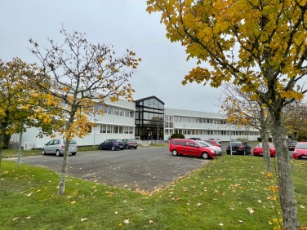Les communications orales seront organisées sous la forme de deux sessions parallèles.

**Les thèmes de recherche proposés concerneront tous les aspects de la chimie.**Le Comité d’Organisation souhaite encourager les doctorants et les jeunes docteurs à présenter préférentiellement des communications orales mais également des communications par affiches.**Trois prix** réservés aux doctorants et jeunes docteurs seront décernés à l’issue de ces journées scientifiques : deux prix pour la meilleure communication orale et un prix pour la meilleure présentation par affiche.

**JOURNÉES SCF de la**

**Section régionale Centre-Ouest**

Ces journées, qui se déroulent annuellement, ont pour but de rassembler entre **quatre-vingts et cent chimistes de différents horizons** (doctorants, post-doctorant, enseignants-chercheurs, chercheurs, personnels techniques) et notamment de Limoges, Orléans, Poitiers, La Rochelle et Tours. Ces journées scientifiques de déroulent sur deux journées et s’articulent autour de **six conférenciers invités** dont les présentations porteront sur les thématiques

« **Chimie et Energie, chimie des produits naturels/molécules bio-sourcées, Chimie Analytique, Imagerie, Chimie Physique des Matériaux ».** Les participants sont invités à exposer leurs travaux les plus récents afin de partager leurs résultats sur **tous les aspects de** la chimie (chimie organique chimie analytique, chimie des matériaux, chimie théorique…). Les objectifs de ces journées sont doubles :

* d’une part, apporter une vision élargie dans différents domaines de la chimie ;
* d’autre part, permettre aux jeunes chercheurs, notamment aux doctorants, de présenter leurs travaux de recherches à leurs pairs et de se rencontrer.

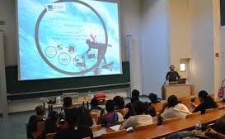

Les conférenciers invités suivants ont accepté de participer à ces journées :

Dr. Yann le Godec - **High pressure synthesis of new light materials with outstanding properties** (IMPMC, Paris)

Pr. Michael Badawi - **Conception par calculs *ab initio* de matériaux optimisés pour l'énergie et l'environnement** (Université de Lorraine)

Dr. Jean-François Brière - **Synthèse d’hétérocycles chiraux par organocatalyse** (COBRA, Rouen)

Dr. Isabelle Batonneau-Gener - **Matériaux poreux et processus d'adsorption au service de la dépollution** (IC2MP, Poitiers)

Dr. Cécile Genevois - **Apport de la Microscopie Électronique en Transmission à Haute-Résolution pour le développement de nouveaux matériaux** (CEMHTI, Orléans)

Dr. Frédérique Brégier - **Développement de photosensibilisateurs pour des applications anticancéreuses et antibactériennes** (Université de Limoges)

Pr. Caroline West - **La chromatographie supercritique : un outil au service du développement pharmaceutique** (ICOA, Université d’Orléans)

Dr. Clément Wespiser - **L’IA au service de la synthèse organique : génération automatique de molécules synthétiquement accessibles aux propriétés optimisées** (CEA Le Ripault, Monts)

Le(a) **lauréat(e) du prix de thèse 2022** de la section Centre-Ouest de la SCF sera invité(e) à présenter ses travaux de recherche en présentiel (ou en distanciel) à l’occasion de ces journées.

**Jeudi 15 juin**

8h30 - 9h15 : Accueil

9h15 – 9h30 : Ouverture et présentation des journées

9h30 – 10h15 : Conférence plénière (M. Badawi)

10h15 – 10h45 : Conférence invitée (F. Brégier)

10h45 – 11h10 : Pause-café + séance poster

11h10 – 12h25 : Sessions parallèles

12h25 – 13h30 : Buffet

13h45 – 14h30 : Conférence plénière (J.-F. Brière)

14h30 – 15h30 : Conférence invitées x 2 ()

15h35 – 16h35 : Sessions parallèles

16h35 – 17h15 : Pause-café + Séance poster

17h15 – 18h30 : Sessions parallèles

**Vendredi 16 juin**

8h45 – 9h30 : Conférence plénière (Y. Le Godec)

9h30 – 10h30 : Conférence invitées x 2 ()

10h30 – 11h : Pause-café

11h – 11h25 : Remise du prix de thèse

11h25 – 12h25 : Flash comm, remise des prix et clôture

**COMITÉ SCIENTIFIQUE**

(Bureau de la section régionale)

BATONNEAU Yann (IC2MP, Poitiers)

CAILLE Julien (ICOA, Orléans, Club Jeunes)

DESCHAMPS Michael (CEMHTI, Orléans)

GILLAIZEAU Isabelle (ICOA, Orléans)

HIEBEL Marie Aude (ICOA, Orléans)

MAITRE Alexandre (IRCER, Limoges)

PALMAS Pascal (CEA Le Ripault, Monts)

SOL Vincent (LABC*i*S, Univ. Limoges)

THIERY Valérie (LIENS, La Rochelle)

VALANGE Sabine (IC2MP, Poitiers)

VIGIER OLIVEIRA Karine (IC2MP, Poitiers)

**COMITÉ LOCAL D’ORGANISATION**

CAILLE Julien (ICOA, Orléans, Club Jeunes)

DESCHAMPS Michael (CEMHTI, Orléans)

GILLAIZEAU Isabelle (ICOA, Orléans)

HIEBEL Marie Aude (ICOA, Orléans)

1. Sous condition d’inscription